AULA 15

GABARITO DAS ATIVIDADES

ATIVIDADE 1.

O sistema 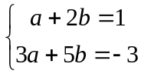 tem a matriz aumentada (I) 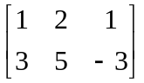.

Substitua 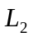 de (I) por 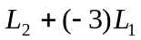 para obter
(II) 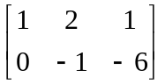.

Substitua  de (II) por 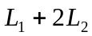 para obter
(III) 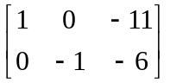.

Multiplique de (III) por (-1) para obter
(IV) 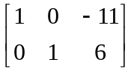.

Daí, concluímos que 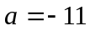 e 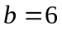.

O sistema 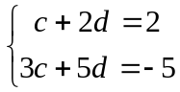 tem a matriz aumentada (I) 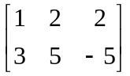.

Repetindo as mesmas operações feitas com a matriz do sistema anterior, obtemos a matriz
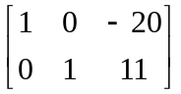,

de que concluímos que 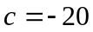 e 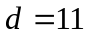.

ATIVIDADE 2.

O sistema 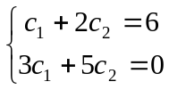 tem a matriz aumentada (I) 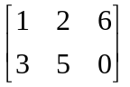.

Substitua de (I) por para obter
(II) 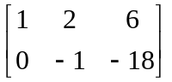.

Substitua de (II) por para obter
(III) 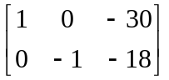.

Multiplique de (III) por (-1) para obter
(IV) 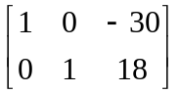.

Daí, concluímos que 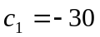 e 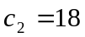.

O sistema 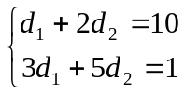 tem a matriz aumentada (I) 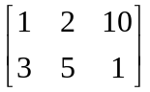.
Repetindo as mesmas operações feitas com a matriz do sistema anterior, obtemos a matriz
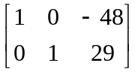,

de que concluímos que 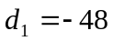 e 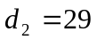.

GABARITO DA AUTO-AVALIAÇÃO

QUESTÃO 1.

Aplicando T nos vetores de , temos

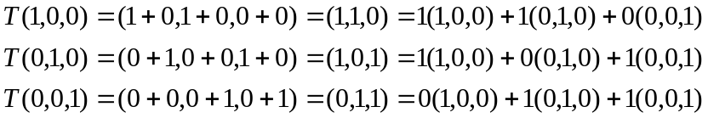

Donde 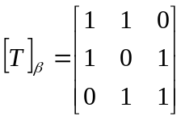.

QUESTÃO 2.

Agora basta escrever os vetores de como combinação linear dos vetores de . Vejamos:

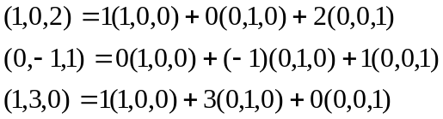

Portanto, a matriz mudança de base, de 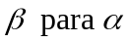 é 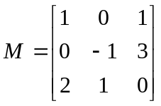.

QUESTÃO 3.

Pelo Teorema 3, 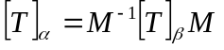, onde 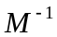 é a inversa de . Sendo
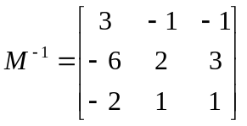,
temos

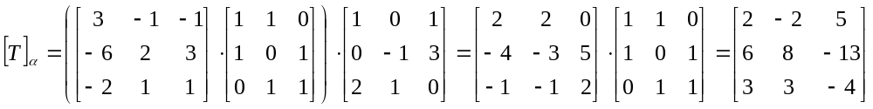

GABARITO DOS EXERCÍCIOS PROPOSTOS

QUESTÃO 1.

Item a)

Aplicando T nos vetores de e escrevendo as imagens como combinação linear dos vetores de , temos

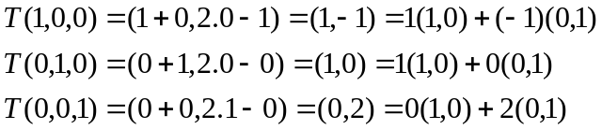

Portanto,
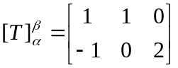.

Item b)

Aplicando T nos vetores de e escrevendo as imagens como combinação linear dos vetores de , temos

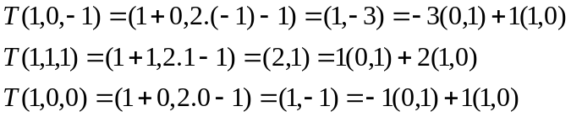

Portanto,
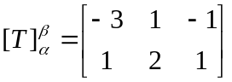.

QUESTÃO 2.

Para a matriz de 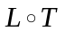 temos 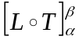 = 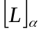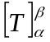. Note que a matriz de pode ser obtida do item a) da primeira QUESTÃO 1. Agora, precisamos obter . Aplicando L nos vetores de e escrevendo as imagens como combinação linear dos vetores de , temos

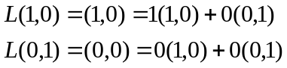

Logo, 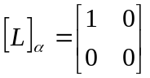.

Assim, temos
= = 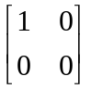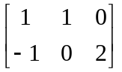 = 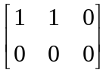

QUESTÃO 3.

Item a)

e
.

Item b)

Aplicando P nos vetores de e escrevendo as imagens como combinação linear de 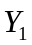 e 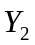, temos
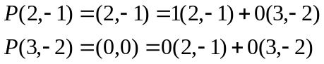

Logo,
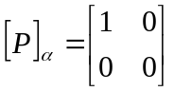.

Item c)

Como 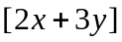 é um escalar, temos que a transformação P leva qualquer vetor de 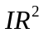 em um múltiplo do vetor 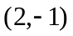.

Item d)

Seja 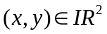. Temos

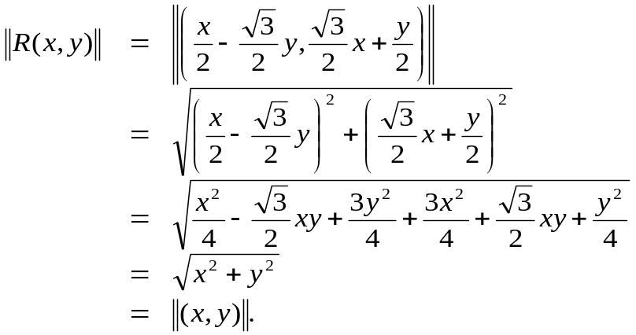

Isto é, a norma de 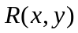 é igual à norma de 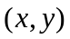. Também

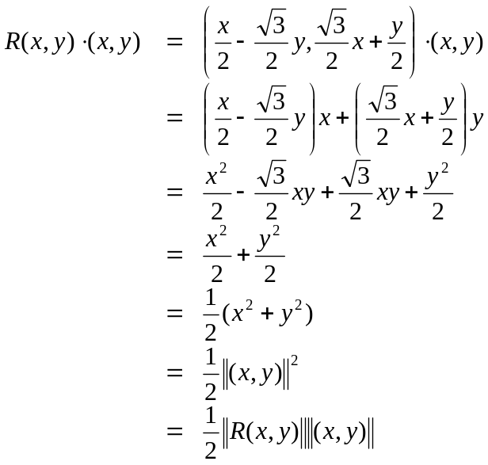

Logo, 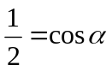, em que é o ângulo entre os dois vetores. Como 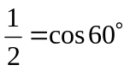, temos que 60º é o ângulo entre eles. Portanto, R é uma rotação de 60º em torno da origem.

Item e)

e

Item f)

Para achar 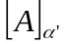 aplicamos A nos vetores de 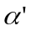 e escrevemos as imagens como combinação linear dos vetores dessa mesma base. Utilizando o item e), temos

Logo,
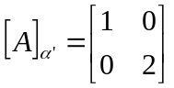.

Item g)

Seja .

Se 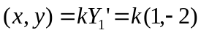, k constante, então
.
Logo, A deixa invariantes os vetores paralelos a 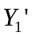.

Se 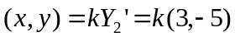, k constante, então
Logo, A multiplica por 2 os vetores paralelos a 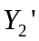.

Portanto, A é uma ampliação pelo fator 2 na direção de .

